新化乡2016年决算情况说明

- 主要职能
1.部门职能
部门决算是各单位预算执行情况的综合反映，是政府宏观经济决策的重要参考，也是编制部门预算、强化预算管理的基本依据。
2.2016年度重点工作任务介绍
2016年我乡部门决算工作在县财政局的领导和指导下，通过乡站所各单位的共同努力，按照部门决算报表编制上报口径及要求，精心编制，认真审核，努力提高部门决算编审质量，真实、准确、完整、及时地反映部门预算执行情况。
二、部门基本情况
1．部门决算单位构成
新化乡纳入2016年部门决算汇编范围的独立核算单位共20个，其中：行政单位3个（党委、政府、科委），事业单位17个（财政所、农保所、劳动站、党校、文化站、规划所、路政、科协、企业站、农科站、农机站、农经站、兽医站、林业站、水管站、计生站、新合办）。
2．部门人员和车辆编制及实有情况
新化乡2016年末编制人数75人，其中：行政编制27人，事业编制48人（含参公管理编制10人）。新化乡2016年末在职人员69人，基中：行政人员24（党委7人、政府17人）。事业人员45人（含参公管理事业人员财政所7人、劳动站2人、文化站4人、规划所2人、路政1人、企业站1人、农科站5人、农机站1人、农经站4人、兽医站4人、林业站4人、水管站5人、新合办5人）。
离退休人员20人。其中：离休人员0人，退休人员20人（行政退休9人，事业退休11人）。
2016年度实有车辆编制15辆，在编实有车辆15辆。

- 部门预算执行情况分析
1.收入情况
新化乡2016年决算总收入4080.3万元，比上年的3385.47万元增649.83万元，增20.5% 其中2016年项目收入2321.3万元比2015年项目收入1737.19万元增584.11万元,增33.6%，基本收入1809.6万元比2015年基本收入1648.28万元增161.32万元增9.7%。
财政拨款收入按支出功能分类划分：
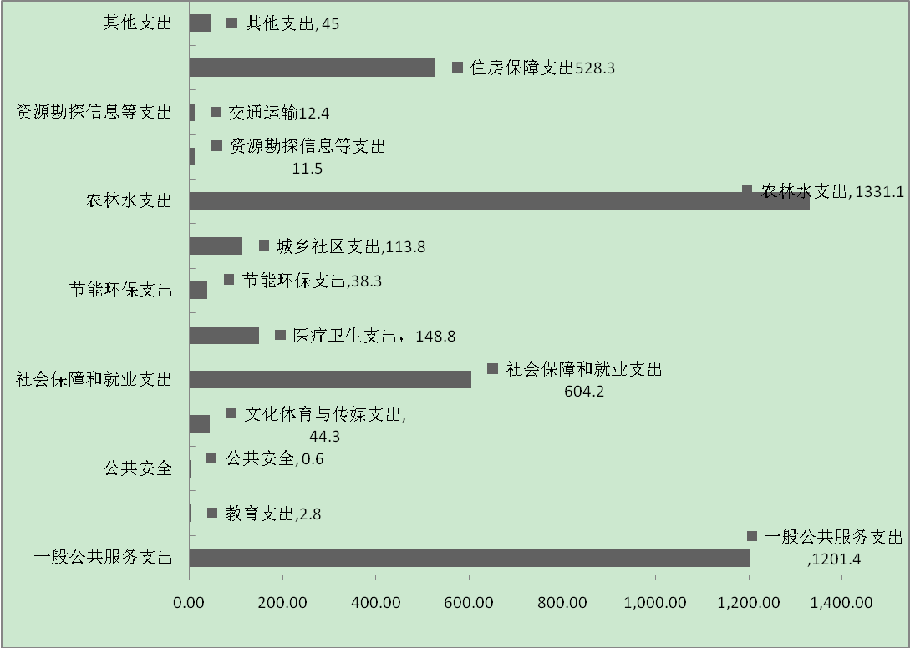
(1)一般公共服务支出累计完成1201.4万元，比上年的891.8万元增309.6万元，增34.7％。
(2)教育支出累计完成2.8万元，比上年的5.7万元减2.9万元，减50.8%。
(3)公共安全支出累计完成0.6万元，比上年的0万元增0万元，增100%。
(4)文化体育与传媒支出累计完成44.3万元，比上年的35.4万元增8.9万元，增25.14%。
(5)社会保障和就业累计完成604.2万元,比上年的447.1万元增157.1万元，增35.13%。
(6)医疗卫生支出累计完成148.8万元，比上年增的106.6万元增42.2万元, 增39.58%。
(7)城乡社区事务累计完成113.8万元，比上年的363.5万元减249.7万元，减69.69%.
(8)农林水事务累计完成1331.1万元,比上年的1132.5万元增少198.6万元，增17.53%。
(9) 资源勘探电力信息等事务支出累计完成11.5万元，比上年的15.3万元减3.9万元，减24.8%。
(10) 其它支出累计完成45万元，比上年的97万元减少52万元，减53.6%。
(11)住房保障支出累计完成528.3万元，比上年的161.3万元增367万元，增227.5%。
财政拨款收入(按支出功能科目)与2015年比较:
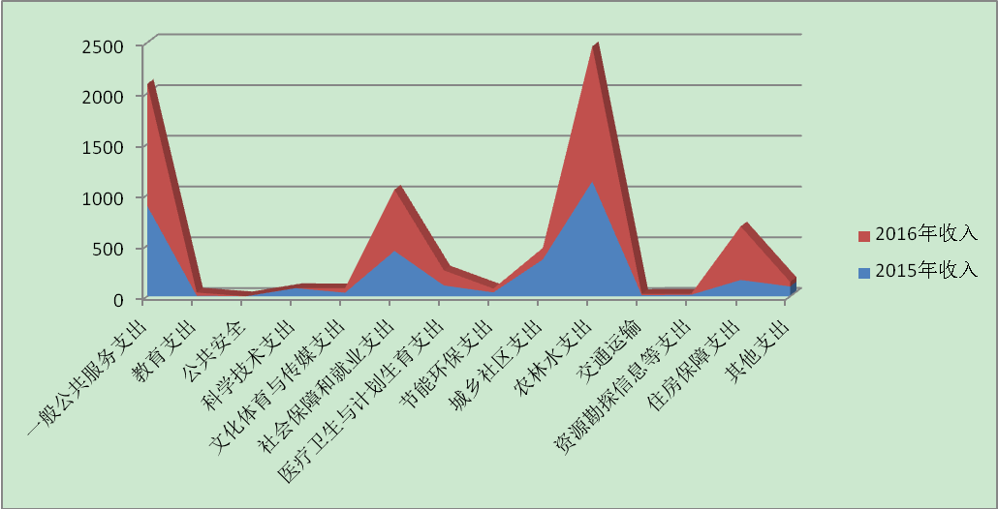
2、支出情况
新化乡2016年决算支出4130.93万元，比2015年的3248.9万元增882.03万元，增27.15%。
支出结构分析：
具体按支出经济分类来看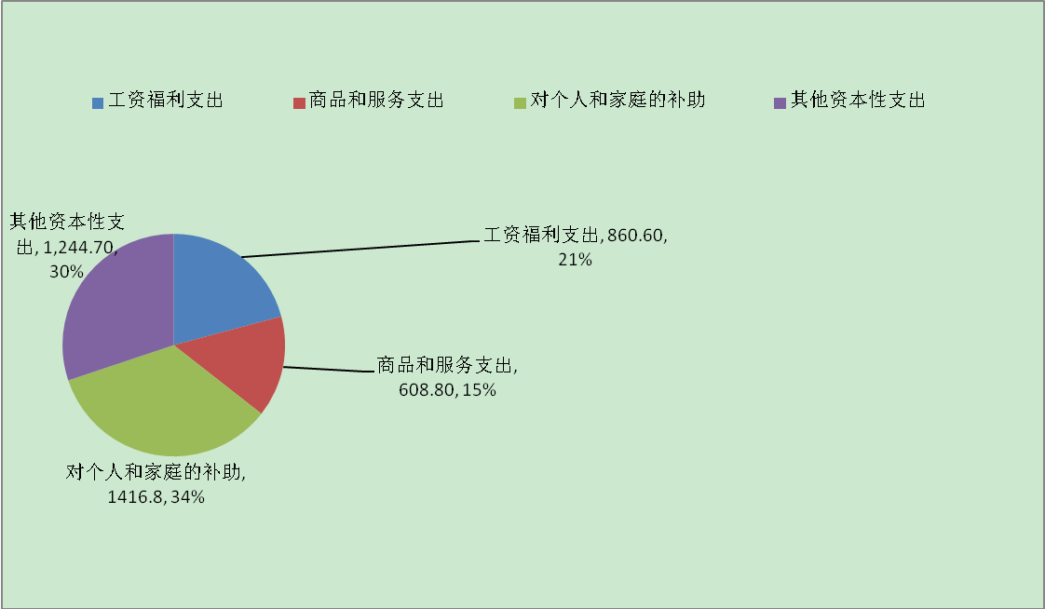
3、年末收支结余情况分析
项目 |  |  |  | 年初结转和结余 |  |  | 本年收入 | 本年支出 | 收支结余 |  |  | 年末结转和结余
支出功能分类科目编码 |  |  | 科目名称 | 合计 | 基本支出结转 | 项目支出结转和结余 | 本年收入 | 本年支出 | 合计 | 基本支出结转 | 项目支出结转和结余 | 合计 | 基本支出结转 | 项目支出结转和结余
类 | 款 | 项 | 栏次 | 1 | 2 | 3 | 5 | 6 | 7 | 8 | 9 | 17 | 18 | 19
类 | 款 | 项 | 合计 | 453.3 | 30.2 | 423.2 | 4,080.3 | 4,130.9 | 402.8 | 17.5 | 385.3 | 402.8 | 17.5 | 385.3
201 |  |  | 一般公共服务支出 | 42.1 | 11.1 | 31.0 | 1,201.4 | 1,224.4 | 19.0 | 17.5 | 1.5 | 19.0 | 17.5 | 1.5
20101 |  |  | 人大事务 |  |  |  | 21.3 | 14.3 | 7.0 | 7.0 |  | 7.0 | 7.0
2010108 |  |  | 代表工作 |  |  |  | 14.3 | 14.3
2010199 |  |  | 其他人大事务支出 |  |  |  | 7.0 |  | 7.0 | 7.0 |  | 7.0 | 7.0
20103 |  |  | 政府办公厅（室）及相关机构事务 | 10.9 | 10.9 |  | 794.6 | 805.5
2010301 |  |  | 行政运行 |  |  |  | 287.8 | 287.8
2010302 |  |  | 一般行政管理事务 |  |  |  | 300.0 | 300.0
2010308 |  |  | 信访事务 |  |  |  | 0.8 | 0.8
2010399 |  |  | 其他政府办公厅（室）及相关机构事务支出 | 10.9 | 10.9 |  | 206.1 | 217.0
20106 |  |  | 财政事务 | 15.7 | 0.2 | 15.5 | 66.5 | 82.2
2010601 |  |  | 行政运行 | 0.2 | 0.2 |  | 66.5 | 66.7
2010699 |  |  | 其他财政事务支出 | 15.5 |  | 15.5 |  | 15.5
20115 |  |  | 工商行政管理事务 |  |  |  | 11.0 | 11.0
2011501 |  |  | 行政运行 |  |  |  | 11.0 | 11.0
20123 |  |  | 民族事务 | 15.0 |  | 15.0 | 20.3 | 34.9 | 0.5 |  | 0.5 | 0.5 |  | 0.5
2012304 |  |  | 民族工作专项 | 15.0 |  | 15.0 | 20.3 | 34.9 | 0.5 |  | 0.5 | 0.5 |  | 0.5
20129 |  |  | 群众团体事务 |  |  |  | 0.8 | 0.8
2012902 |  |  | 一般行政管理事务 |  |  |  | 0.8 | 0.8
20131 |  |  | 党委办公厅（室）及相关机构事务 |  |  |  | 103.0 | 103.0
2013101 |  |  | 行政运行 |  |  |  | 99.1 | 99.1
2013102 |  |  | 一般行政管理事务 |  |  |  | 3.9 | 3.9
20132 |  |  | 组织事务 |  |  |  | 167.7 | 157.2 | 10.5 | 10.5 |  | 10.5 | 10.5
2013202 |  |  | 一般行政管理事务 |  |  |  | 149.3 | 138.8 | 10.5 | 10.5 |  | 10.5 | 10.5
2013299 |  |  | 其他组织事务支出 |  |  |  | 18.4 | 18.4
20133 |  |  | 宣传事务 |  |  |  | 1.0 |  | 1.0 |  | 1.0 | 1.0 |  | 1.0
2013302 |  |  | 一般行政管理事务 |  |  |  | 1.0 |  | 1.0 |  | 1.0 | 1.0 |  | 1.0
20136 |  |  | 其他共产党事务支出 |  |  |  | 5.0 | 5.0
2013699 |  |  | 其他共产党事务支出 |  |  |  | 5.0 | 5.0
20199 |  |  | 其他一般公共服务支出 | 0.4 |  | 0.4 | 10.1 | 10.6
2019999 |  |  | 其他一般公共服务支出 | 0.4 |  | 0.4 | 10.1 | 10.6
204 |  |  | 公共安全支出 |  |  |  | 0.6 | 0.6
20406 |  |  | 司法 |  |  |  | 0.6 | 0.6
2040604 |  |  | 基层司法业务 |  |  |  | 0.6 | 0.6
205 |  |  | 教育支出 | 0.1 | 0.1 |  | 2.7 | 2.8
20503 |  |  | 职业教育 | 0.1 | 0.1 |  |  | 0.1
2050399 |  |  | 其他职业教育支出 | 0.1 | 0.1 |  |  | 0.1
20599 |  |  | 其他教育支出 |  |  |  | 2.7 | 2.7
2059999 |  |  | 其他教育支出 |  |  |  | 2.7 | 2.7
206 |  |  | 科学技术支出
20605 |  |  | 科技条件与服务
2060599 |  |  | 其他科技条件与服务支出
20607 |  |  | 科学技术普及
2060799 |  |  | 其他科学技术普及支出
207 |  |  | 文化体育与传媒支出 |  |  |  | 44.3 | 44.3
20701 |  |  | 文化 |  |  |  | 35.8 | 35.8
2070109 |  |  | 群众文化 |  |  |  | 35.8 | 35.8
20799 |  |  | 其他文化体育与传媒支出 |  |  |  | 8.5 | 8.5
2079999 |  |  | 其他文化体育与传媒支出 |  |  |  | 8.5 | 8.5
208 |  |  | 社会保障和就业支出 | 148.3 | 0.7 | 147.6 | 604.2 | 653.5 | 99.0 |  | 99.0 | 99.0 |  | 99.0
20801 |  |  | 人力资源和社会保障管理事务 | 0.8 | 0.7 | 0.1 | 57.6 | 58.5
2080109 |  |  | 社会保险经办机构 | 0.4 | 0.4 |  | 57.6 | 58.0
2080199 |  |  | 其他人力资源和社会保障管理事务支出 | 0.4 | 0.3 | 0.1 |  | 0.4
20802 |  |  | 民政管理事务 | 40.6 |  | 40.6 | 210.5 | 196.1 | 54.9 |  | 54.9 | 54.9 |  | 54.9
2080205 |  |  | 老龄事务 | 40.0 |  | 40.0 | 80.6 | 65.7 | 54.9 |  | 54.9 | 54.9 |  | 54.9
2080208 |  |  | 基层政权和社区建设 | 0.6 |  | 0.6 | 126.8 | 127.3
2080299 |  |  | 其他民政管理事务支出 |  |  |  | 3.1 | 3.1
20803 |  |  | 财政对社会保险基金的补助 |  |  |  | 14.0 | 14.0
2080302 |  |  | 财政对失业保险基金的补助 |  |  |  | 3.8 | 3.8
2080304 |  |  | 财政对工伤保险基金的补助 |  |  |  | 0.1 | 0.1
2080305 |  |  | 财政对生育保险基金的补助 |  |  |  | 0.6 | 0.6
2080308 |  |  | 财政对城乡居民基本养老保险基金的补助 |  |  |  | 9.5 | 9.5
20805 |  |  | 行政事业单位离退休 |  |  |  | 119.6 | 119.6
2080501 |  |  | 归口管理的行政单位离退休 |  |  |  | 14.1 | 14.1
2080502 |  |  | 事业单位离退休 |  |  |  | 11.7 | 11.7
2080505 |  |  | 机关事业单位基本养老保险缴费支出 |  |  |  | 93.8 | 93.8
20808 |  |  | 抚恤 |  |  |  | 13.2 | 13.2
2080801 |  |  | 死亡抚恤 |  |  |  | 13.2 | 13.2
20810 |  |  | 社会福利 | 106.9 |  | 106.9 | 189.4 | 252.1 | 44.1 |  | 44.1 | 44.1 |  | 44.1
2081002 |  |  | 老年福利 | 16.9 |  | 16.9 |  |  | 16.9 |  | 16.9 | 16.9 |  | 16.9
2081004 |  |  | 殡葬 | 90.0 |  | 90.0 | 189.4 | 252.1 | 27.2 |  | 27.2 | 27.2 |  | 27.2
210 |  |  | 医疗卫生与计划生育支出 | 4.6 | 4.6 |  | 148.8 | 153.3
21005 |  |  | 医疗保障 |  |  |  | 94.1 | 94.1
2100501 |  |  | 行政单位医疗 |  |  |  | 21.0 | 21.0
2100502 |  |  | 事业单位医疗 |  |  |  | 27.9 | 27.9
2100503 |  |  | 公务员医疗补助 |  |  |  | 27.8 | 27.8
2100506 |  |  | 新型农村合作医疗 |  |  |  | 17.4 | 17.4
2100508 |  |  | 城镇居民基本医疗保险 |  |  |  | 0.1 | 0.1
21007 |  |  | 计划生育事务 | 4.6 | 4.6 |  | 54.7 | 59.3
2100716 |  |  | 计划生育机构 |  |  |  | 22.5 | 22.5
2100717 |  |  | 计划生育服务 |  |  |  | 10.5 | 10.5
2100799 |  |  | 其他计划生育事务支出 | 4.6 | 4.6 |  | 21.7 | 26.2
211 |  |  | 节能环保支出 |  |  |  | 38.3 | 38.3
21106 |  |  | 退耕还林 |  |  |  | 38.3 | 38.3
2110602 |  |  | 退耕现金 |  |  |  | 38.3 | 38.3
212 |  |  | 城乡社区支出 | 115.3 | 0.3 | 115.0 | 113.8 | 132.5 | 96.6 |  | 96.6 | 96.6 |  | 96.6
21202 |  |  | 城乡社区规划与管理 |  |  |  | 60.3 | 60.3
2120201 |  |  | 城乡社区规划与管理 |  |  |  | 60.3 | 60.3
21203 |  |  | 城乡社区公共设施 | 115.0 |  | 115.0 | 40.0 | 58.4 | 96.6 |  | 96.6 | 96.6 |  | 96.6
2120303 |  |  | 小城镇基础设施建设 | 115.0 |  | 115.0 | 40.0 | 58.4 | 96.6 |  | 96.6 | 96.6 |  | 96.6
21205 |  |  | 城乡社区环境卫生 |  |  |  | 13.5 | 13.5
2120501 |  |  | 城乡社区环境卫生 |  |  |  | 13.5 | 13.5
21299 |  |  | 其他城乡社区支出 | 0.3 | 0.3 |  |  | 0.3
2129999 |  |  | 其他城乡社区支出 | 0.3 | 0.3 |  |  | 0.3
213 |  |  | 农林水支出 | 87.7 | 11.1 | 76.6 | 1,331.1 | 1,280.6 | 138.2 |  | 138.2 | 138.2 |  | 138.2
21301 |  |  | 农业 | 24.3 | 4.3 | 20.0 | 544.0 | 464.6 | 103.7 |  | 103.7 | 103.7 |  | 103.7
2130104 |  |  | 事业运行 |  |  |  | 144.1 | 144.1
2130106 |  |  | 科技转化与推广服务 |  |  |  | 3.1 | 3.1
2130108 |  |  | 病虫害控制 |  |  |  | 10.3 | 10.3
2130112 |  |  | 农业行业业务管理 | 1.3 | 1.3 |  |  | 1.3
2130122 |  |  | 农业生产支持补贴 |  |  |  | 170.0 | 170.0
2130135 |  |  | 农业资源保护修复与利用 |  |  |  | 112.7 | 112.7
2130142 |  |  | 农村道路建设 | 20.0 |  | 20.0 |  | 20.0
2130199 |  |  | 其他农业支出 | 3.0 | 3.0 |  | 103.8 | 3.1 | 103.7 |  | 103.7 | 103.7 |  | 103.7
21302 |  |  | 林业 | 32.1 | 1.0 | 31.1 | 264.2 | 261.8 | 34.4 |  | 34.4 | 34.4 |  | 34.4
2130204 |  |  | 林业事业机构 |  |  |  | 45.0 | 45.0
2130209 |  |  | 森林生态效益补偿 | 31.1 |  | 31.1 | 219.2 | 215.9 | 34.4 |  | 34.4 | 34.4 |  | 34.4
2130299 |  |  | 其他林业支出 | 1.0 | 1.0 |  |  | 1.0
21303 |  |  | 水利 | 16.3 | 5.8 | 10.5 | 73.7 | 90.0
2130304 |  |  | 水利行业业务管理 |  |  |  | 73.7 | 73.7
2130305 |  |  | 水利工程建设 | 5.3 |  | 5.3 |  | 5.3
2130335 |  |  | 农村人畜饮水 | 11.0 | 5.7 | 5.3 |  | 11.0
2130399 |  |  | 其他水利支出
21305 |  |  | 扶贫 |  |  |  | 23.0 | 23.0
2130504 |  |  | 农村基础设施建设 |  |  |  | 8.0 | 8.0
2130599 |  |  | 其他扶贫支出 |  |  |  | 15.0 | 15.0
21307 |  |  | 农村综合改革 | 15.0 |  | 15.0 | 426.2 | 441.2
2130701 |  |  | 对村级一事一议的补助 | 15.0 |  | 15.0 | 0.5 | 15.5
2130705 |  |  | 对村民委员会和村党支部的补助 |  |  |  | 425.7 | 425.7
214 |  |  | 交通运输支出 | 0.3 | 0.3 |  | 12.4 | 12.7
21401 |  |  | 公路水路运输 | 0.3 | 0.3 |  | 12.4 | 12.7
2140108 |  |  | 公路路政管理 | 0.3 | 0.3 |  | 12.4 | 12.7
215 |  |  | 资源勘探信息等支出 | 2.0 | 2.0 |  | 9.5 | 11.5
21508 |  |  | 支持中小企业发展和管理支出 | 2.0 | 2.0 |  | 9.5 | 11.5
2150899 |  |  | 其他支持中小企业发展和管理支出 | 2.0 | 2.0 |  | 9.5 | 11.5
221 |  |  | 住房保障支出 |  |  |  | 528.3 | 528.3
22101 |  |  | 保障性安居工程支出 |  |  |  | 449.0 | 449.0
2210105 |  |  | 农村危房改造 |  |  |  | 449.0 | 449.0
22102 |  |  | 住房改革支出 |  |  |  | 79.3 | 79.3
2210201 |  |  | 住房公积金 |  |  |  | 79.3 | 79.3
229 |  |  | 其他支出 | 53.0 |  | 53.0 | 45.0 | 48.0 | 50.0 |  | 50.0 | 50.0 |  | 50.0
22904 |  |  | 其他政府性基金及对应专项债务收入安排的支出 |  |  |  | 25.0 |  | 25.0 |  | 25.0 | 25.0 |  | 25.0
2290400 |  |  | 其他政府性基金及对应专项债务收入安排的支出 |  |  |  | 25.0 |  | 25.0 |  | 25.0 | 25.0 |  | 25.0
22960 |  |  | 彩票公益金及对应专项债务收入安排的支出 | 53.0 |  | 53.0 | 20.0 | 48.0 | 25.0 |  | 25.0 | 25.0 |  | 25.0
2296002 |  |  | 用于社会福利的彩票公益金支出 | 33.0 |  | 33.0 | 15.0 | 43.0 | 5.0 |  | 5.0 | 5.0 |  | 5.0
2296003 |  |  | 用于体育事业的彩票公益金支出 | 20.0 |  | 20.0 |  |  | 20.0 |  | 20.0 | 20.0 |  | 20.0
2296010 |  |  | 用于文化事业的彩票公益金支出 |  |  |  | 5.0 | 5.0
4、资产负债情况分析
2016年初总资产1884万元。本年年初固定资产951.5万元，本年增加固定资产16.8万元，年末总资产2871.7万元。增加固定资产主要是购买办公台式机20台，价值9.7万元。打印、复印机4台，价值4万元。笔记本4台,价值2.4万元.数码相机1台,价值0.6万元.
三、一般公共预算财政拨款“三公”经费支出决算情况说明
1.“三公”经费财政拨款支出决算总体情况
新化乡乡2016年度“三公”经费财政拨款支出预算为72.7万元，支出决算为69.7万元。其中：因公出国（境）费支出决算为0万元；公务用车购置及运行费支出决算为39.8万元；公务接待费支出决算为29.9万元。
2016年度“三公”经费财政拨款支出决算数比2015年的76.4万元减少6.7万元，下降8.76%。其中：公务用车购置及运行费支出决算减4.7万元，下降10.56%；公务接待费支出决算减少2万元，下降6.26%。新化乡严格贯彻中央八项规定和新平县接待费管理的有关要求，按标准开支，厉行节约。
2.“三公”经费财政拨款支出决算具体情况
2016年度“三公”经费财政拨款支出决算中，公务用车购置及运行维护费支出39.8万元；公务接待费支出29.9万元。具体情况如下：
公务用车购置及运行维护费支出39.8万元。其中：
公务用车购置支出0万元，购置车辆0辆。
公务用车运行维护支出39.8万元，开支财政拨款的公务用车保有量为15辆。主要用于保障各站所日常工作产生的公务用车燃料费、维修费、过路过桥费、保险费等。
公务接待费支出29.9万元。其中：
国内接待费支出29.9万元，共安排国内公务接待487批次，接待人次5584人。主要用于接待上级部门、各村产生的费用。
四、2016年度取得的主要成效
2016年，我乡认真贯彻落实中央、省、市工作会议精神，紧紧围绕县委县政府和街道办事处及党委，稳步推进财政各项改革，保工资、保重点、保建设等资金得到较好落实，新农村建设、医疗卫生、社会保障等重点支出所需资金得到较好保障，圆满完成全年财税收支目标任务，确保财政收支平衡，有力促进了街道经济社会的持续、快速、健康、和谐稳步发展。
五、决算编制中存在的问题及改进建议
1、在决算工作中，由于时间紧，任务重，导致编制报表过于匆忙，急于应付，忽略许多细节的东西，容易出现错误，建议延长决算报表编制时间，尽量做到完整准确。
2、对决算报表编制业务及操作系统不熟，导致报表编制过中容易出现错误及重复劳动，不懂技巧，从而致使报表编制工作缓慢，错误过多，建议对决算工作人员加强培训，使之能快速有效地完成决算编制工作。

新化乡人民政府
2017年9月15日

